
белгородская область
ЗЕМСКОЕ СОБРАНИЕ КРУГЛОВСКОГО СЕЛЬСКОГО ПОСЕЛЕНИЯ
МУНИЦИПАЛЬНОГО РАЙОНА «КРАСНЕНСКИЙ РАЙОН»

РЕШЕНИЕ
с. Круглое
«25» января 2019 г. № 40

Об утверждении структуры администрации Кругловского сельского поселения муниципального района «Красненский район»
Белгородской области

В соответствии со статьей 27 Устава Кругловского сельского поселения, в целях приведения в соответствие с нормами действующего законодательства земское собрание Кругловского поселения р е ш и л о:

1. Утвердить структуру администрации Кругловского сельского поселения муниципального района «Красненский район» Белгородской области» (прилагается).

2. Признать утратившим силу решение земского собрания от 24 января 2017 года № 226 «О структуре администрации Кругловского сельского поселения муниципального района «Красненский район» Белгородской области».
3. Главе Кругловского сельского поселения (Масленникова Е.В.) обнародовать настоящее решение в общедоступных местах: в Кругловской сельской библиотеке, Кругловском модельном Доме культуры, Кругловской основной общеобразовательной школе, Новосолдатском Доме культуре, Заломенском Доме Досуге, администрации Кругловского сельского поселения.

4. Контроль за исполнением решения возложить на главу Кругловского сельского поселения Масленникову Е.В.

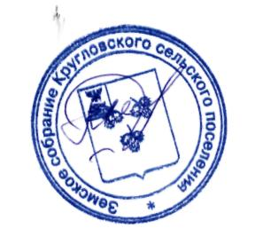

Глава Кругловского
сельского поселения Е.В.Масленникова

Утверждена
решением земского собрания
Кругловского сельского поселения
от « 25» января 2019 года № 40

Структура
администрации Кругловского сельского поселения
муниципального района «Красненский район»
Белгородской области

Глава администрации сельского поселения

Заместитель главы администрации сельского поселения

Главный специалист по землеустройству и муниципальной собственности
Главный бухгалтер
Бухгалтер
Ведущий специалист по вопросам социальной сферы

Водитель

